5 сольфеджио от 14.10, 15.10, 19.10.
Следующий урок – контрольный!
Подготовьтесь к письменной проверочной работе.
1) Знать знаки во всех пройденных тональностях.
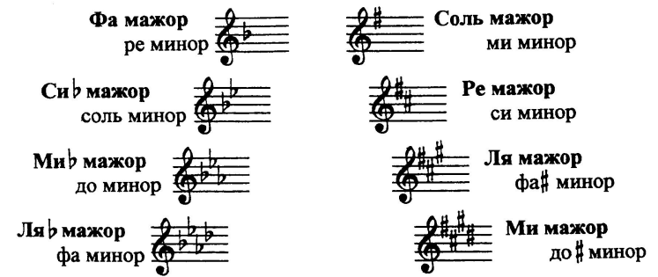
Си мажор:
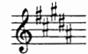
2) Уметь строить тритоны в мажоре.
Тритоны в натуральном мажоре:
Ув. 4 – на IV
Ум. 5 – на VII
В гармоническом мажоре понижается VI ступень.
Тритоны в гармоническом мажоре:
Ув. 4 – на VI пониженной
Ум. 5 – на II
3) Уметь строить тритоны в миноре.
Тритоны в натуральном миноре:
Ув. 4 – на VI
Ум. 5 – на II
В гармоническом миноре повышается VII ступень.
Тритоны в гармоническом миноре:
Ув. 4 – на IV
Ум. 5 – на VII повышенной
4) Повторите главные трезвучия с обращениями. Знать, на какой ступени строится каждый из этих аккордов.
В миноре, во всех трёх доминантовых аккордах мы будем использовать гармонический вид (повышать VII ступень).

